“两学一做”学习教育 简 报

第1期

中共山东国投公司机关委员会“两

学一做”学习教育领导小组办公室 二〇一六年六月二十八日

谋在细处 学在深处 做在实处

“两学一做”学习教育扎实推进

根据省委、省国资委党委和公司党委关于开展“两学一做”学习教育部署，公司机关党委高度重视、精心组织，切实把“两学一做”学习教育抓细抓深抓实，确保“两学一做”学习教育扎实起步、有序推进。

一是周密部署，迅速启动。5月份，公司机关党委成立后，迅速拟定“两学一做”学习教育方案，对“两学一做”学习教育进行周密部署。召开专题会议，研究明确委员分工，根据工作需要重新划分了机关各党支部，组织了党支部书记选举，为扎实有序推进两学一做”学习教育活动提供了坚强的组织保障。6月初，公司机关党委成立“两学一做”学习教育领导小组，并印发《公司机关全体党员“学党章党规、学系列讲话，做合格党员”学习教育工作方案》，要求各党支部分别制定工作计划，每位党员结合自身实际制定详细的学习计划表等，进一步把各项学习目标、计划和任务做细、做实。6月上旬，公司机关党委全体委员深入基层党支部，指导“两学一做”学习教育的组织开展。

通过组织多种形式的学习和宣传教育活动，迅速把会议精神传达到每个党支部，使全体党员充分认识到了学习教育活动的重大意义，准确掌握了上级党组织的部署安排，统一了思想认识，确保了“两学一做”学习教育快速启动、快速掀起学习热潮。

二是明确内容，深入学习。“两学一做”学习教育开展以来，公司机关党委组织多次集体学习研讨，进行专题讨论，并在完成规定学习内容的基础上，增加了《习近平总书记重要讲话文章选编》等自选内容。5月份，组织全体党员观看了全国党建研究会特约研究员、北京市委党校教授姚桓《学习新党章、践行新党章》的专题辅导录像。6月上旬，公司机关党委全体委员深入基层党支部上专题党课，进一步增强了全体党员开展“两学一做”学习教育的主动性和自觉性。

三是从严要求，务求实效。公司机关党委建立登记考核制度和党支部、党员学习教育情况台账，对两学一做学习教育进行全面督导，并与党建工作相结合，以实际成效检验学习教育成果，确保学习教育活动不虚、不空、不偏、不走过场。6月中旬，公司机关党委组织开展了“两学一做”知识测试，进一步检验了党员干部对党章党纪党规的学习成果。6月24日，公司机关党委组织党员到泰安革命教育基地开展“重温入党誓词、做合格党员”教育活动，使全体党员牢记入党誓词，牢记责任和使命，坚定理想和信念，以实际行动践行对党的庄严承诺。

通过一系列扎实有效的工作举措，机关上下已初步形成了思想重视、行动积极、比学赶超的良好局面,为“两学一做”学习教育活动的有序开展营造了良好氛围,奠定了坚实基础。下一步将组织开展党员廉洁承诺、业务技能大提升等“两学一做”学习教育系列活动。

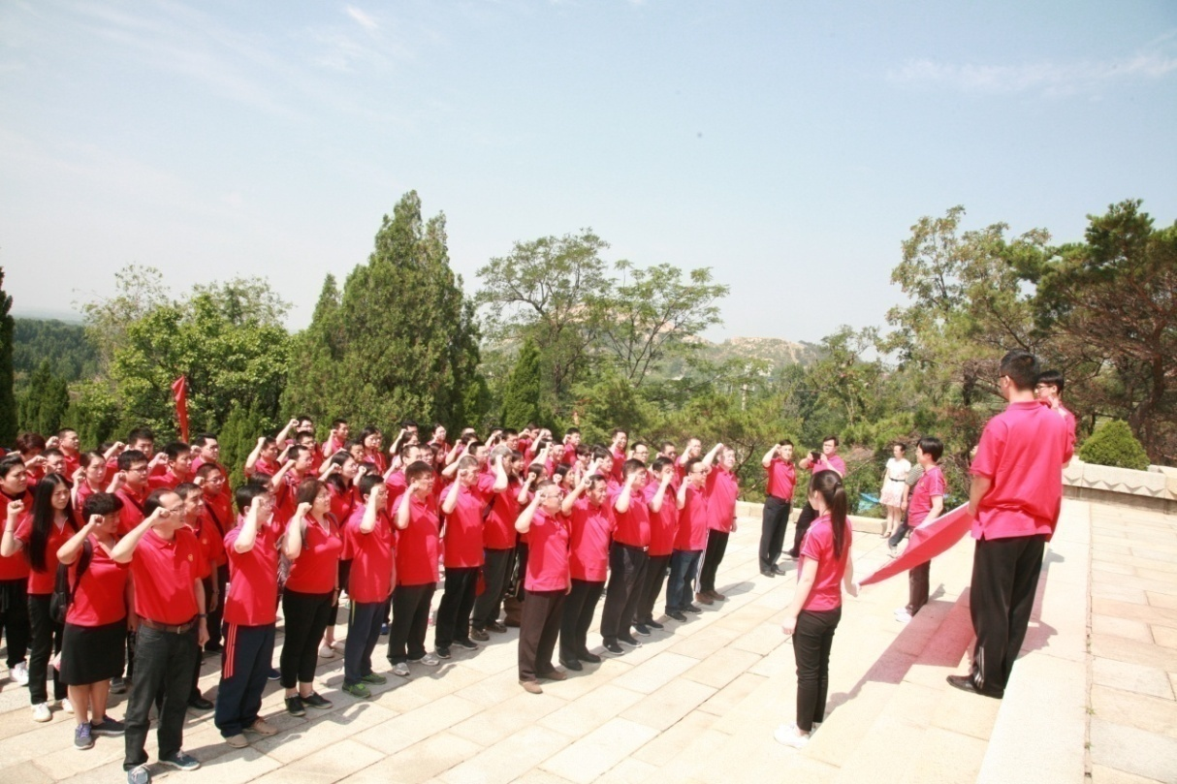

山东国投公司机关全体党员进行党员宣誓

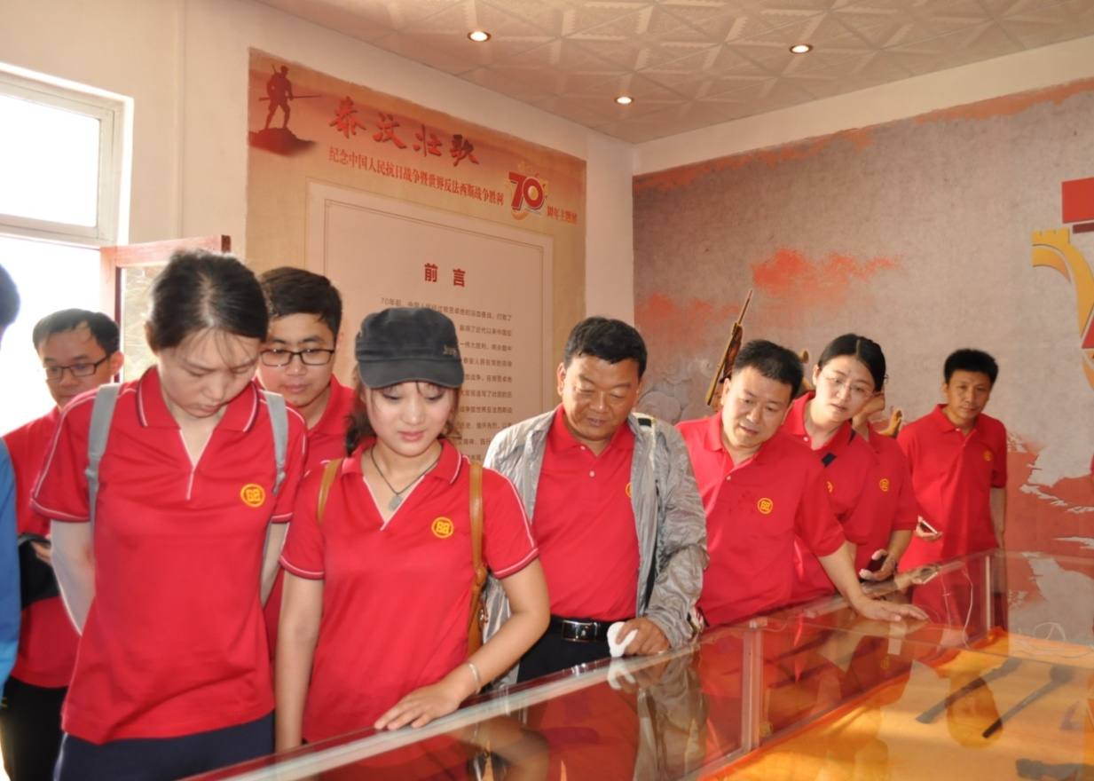

山东国投公司机关党员参观革命纪念园